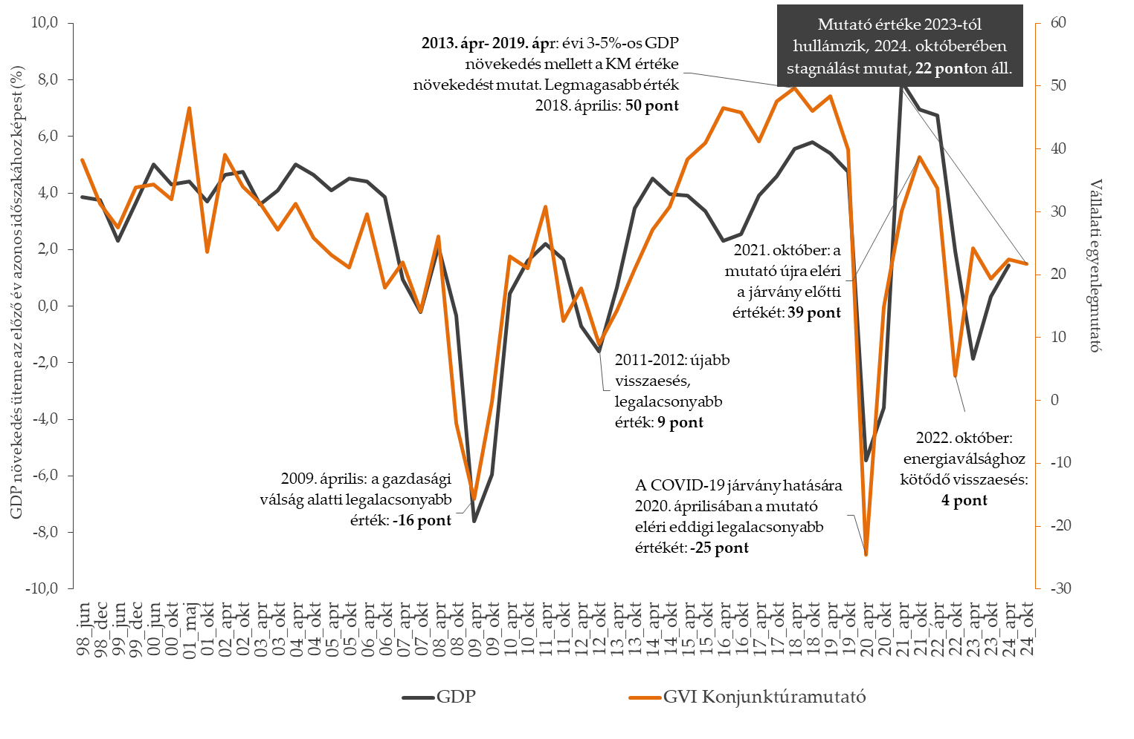

Féléves Konjunktúrakutatás

2024. október

Sajtóanyag
A GDP és a GVI Konjunktúramutató alakulása, 1998. 06.–2024. 10.
A Konjunktúramutató alakulása
A GVI októberi vállalati konjunktúravizsgálata 2 102 vállalkozás vezetőjének válaszain alapul. Az adatfelvétel október 1. és 31. között zajlott. A GVI konjunktúravizsgálatának célja a vállalatvezetők aktuális, rövid távú üzleti várakozásainak feltérképezése, amely az adatfelvétel idején rendelkezésre álló információkra és a vállalkozók szubjektív helyzetértékelésére támaszkodik.
A GVI Konjunktúramutató értéke az áprilisi +22 ponthoz képest 2024. októberében nem változott. A mutató a felmérés 1998-as kezdete óta a legalacsonyabb értéket jelentő 2020. áprilisi -25 pontról másfél év alatt lényegében vissza emelkedett a koronavírus-járvány kitörését megelőző értékre (2019. október: +40 pont; 2021. október: +39 pont), 2022 második félévében azonban ismét jelentős csökkenés történt. Ezt részben ellensúlyozta a 2023. tavaszi emelkedés, azonban 2023 októberében ismét enyhe visszaesés következett be. 2024. áprilisában újra emelkedés történt, míg 2024. októberében stagnálást tapasztalunk. A mutató jelenlegi szintje 3 ponttal magasabb az egy évvel ezelőtt mért értékéhez képest.
A Konjunktúramutató értéke 2024 októberében +22 ponton áll, ami stagnálást jelent a megelőző, áprilisi hullámhoz viszonyítva. A mutató jelenlegi értéke három ponttal magasabb az előző év azonos időszakában mért értéknél.
A vállalkozások a múlt félévhez képest lényegében változatlannak ítélik az üzleti klímát, várakozásaik ugyanakkor továbbra is erősen megoszlanak vállalati kategóriák szerint. Összességében a megrendelések és a gépberuházások várható szintjére vonatkozó prognózisok pozitívabbá váltak az elmúlt fél év során, míg a várható üzleti helyzet és az építési beruházások megítélése romlott.
Az üzleti klíma megítélésének általános stagnálása mögött vállalati kategóriáktól függően egyszerre tapasztalható kis mértékű romlás és javulás, a várható helyzet értékelése továbbra is nagymértékben eltér vállalati jellemzők szerint. A jelenlegi körülmények között a legkedvezőbb üzleti klímára továbbra is a nagyvállalatok, a döntően exportáló vállalatok, a külföldi (rész)tulajdonban lévő cégek és az ipari vállalkozások számítanak. A külföldi (rész)tulajdonban lévő vállalatok kivételével ezekben a szegmensekben rendre javult a mutató értéke áprilishoz képest. A Konjunktúramutató értéke negatív (és 4 ponttal csökkent is) a 10 főnél kevesebb munkatársat foglalkoztató mikrovállalkozások körében, ami ebben a csoportban permanens recessziós várakozásokra utal, már 2022 októbere óta. Emellett a Konjunktúramutató lényegesen átlag alatti értéket mutat az építőiparban, illetve a 10–49 főt foglalkoztató kisvállalkozások körében is.
Az üzleti klíma értékelése a legtöbb kategóriában hasonló az egy évvel ezelőtti eredményekhez, de a vállalati csoportok többségében kis mértékben felülmúlja a 2023. októberben tapasztalható szintet. Ez a szint a 2022. októberi mélyponthoz képest továbbra is lényegesen magasabb. A jelenlegi adatfelvételi hullámot megelőzően – a koronavírus-járvány első és második hullámát, illetve az energiaválság időszakát leszámítva – legutóbb 2013 folyamán adtak hasonló helyzetértékelést a cégek várható kilátásaikról.
A Konjunktúramutató komponensei, illetve az üzleti klíma egyéb indikátorai
A GVI Konjunktúramutató négy komponensből áll:
- várható üzleti helyzet a következő hat hónapban;
- megrendelések várható alakulása a következő hat hónapban;
- gépberuházások volumenének alakulása a következő hat hónapban;
- építési beruházások volumenének alakulása a következő hat hónapban.
Az almutatók alapján a vállalkozások vezetői pesszimistábban ítélik meg cégük jelenlegi és várható üzleti helyzetét, várható jövedelmezőségét, illetve az építési beruházások és a megrendelések várható szintjét is az előző félévhez viszonyítva. A jelenlegi jövedelmezőség, valamint a gépberuházások várható szintjének megítélése viszont pozitívabb áprilishoz képest. A mutatók jelenlegi értékei a koronavírus-járványt és az energiaválságot megelőző időszakból a 2013–2015 között tapasztalt értékekhez állnak közel.
A 2024. októberi adatok szerint a vállalatok véleménye a jelenlegi és várható üzleti helyzetükre vonatkozóan kis mértékben romlott áprilishoz képest. A jelenlegi üzleti helyzet (+19 pont) és a várakozások (+11 pont) mutatójának értéke a koronavírus-járványt és az energiaválságot megelőzően legutóbb 2014 októberében (+22 pont; +18 pont) és áprilisában (+14 pont; +11 pont) állt a leginkább hasonló szinten. Egy évvel ezelőtti szintjéhez képest mindkét mutató megítélése kedvezőtlenebb.
Jelenlegi és jövőbeli üzleti helyzet megítélésének változása
A jelenlegi üzleti helyzet értékelése arra mutat, hogy a koronavírus-járvány hatására kibontakozó gazdasági sokkból való kilábalást követően, és a 2022 őszén, 2023 telén jelentkező energiaválság időszaka után továbbra is kedvezőbb, ugyanakkor azonos szinten stagnáló, az előző év azonos időszakához képest lényegében megegyező gazdasági környezetet érzékelnek a vállalkozások. Látható, hogy továbbra is a kisméretű, az inkább hazai értékesítésre termelő, a tisztán hazai tulajdonban álló, valamint a kereskedelem és az építőipar területén működő vállalatok vannak kitéve leginkább a gazdasági válság jelenlegi hatásainak.
Szűkülő munkaerőkereslet, létszámcsökkentés
A vállalkozások a következő fél évben kisebb mértékű munkaerőkeresletre számítanak: az egyenlegmutató -2 ponton áll, vagyis 7 ponttal alacsonyabb 2024 áprilisához viszonyítva. Ez azt mutatja, hogy 2024. októberben szűk többségben vannak azok a cégek, amelyek a következő félév folyamán létszámcsökkentést terveznek. Mindez a munkaerőhiányos piaci helyzet jelentős enyhülésére/megszűnésére utal.
Várható munkaerőkereslet
Összességében a külföldi (rész)tulajdonban lévő cégek és a nagyvállalatok esetén tapasztalhatóak érdemi létszámbővítési tervek a következő félévre vonatkozóan. Ezzel szemben a vállalatvezetők várakozásai alapján az építőipari, a kereskedelmi, a kis- és középvállalkozások, valamint a kizárólag hazai tulajdonban álló cégek kategóriáiban számottevő létszámcsökkentések várhatóak. Az összes többi kategóriában nagyrészt átlag körüli az egyenlegmutató értéke. 2024 áprilisához képest a legnagyobb mértékű visszaesés a várható munkaerőkereslet mértéke tekintetében a kereskedelmi, valamint az építőipari cégek, illetve a kisvállalkozások esetén következett be (rendre 20, 15 illetve 14 pontos süllyedés), ezzel szemben a szolgáltató szektorban nem történt változás, az összes többi kategória szintén visszaesést mutat.
A kutatás részletes eredményei elérhetőek az alábbi oldalon: https://gvi.hu/kutatas/751/stagnalo-uzleti-helyzet-bizonytalan-varakozasok-a-gvi-2024-oktoberi-feleves-konjunkturakutatasanak-eredmenyei

